**Program: EFOP-1.8.6-17-2017-00031**

**A FELNŐTT LAKOSSÁG PREVENCIÓS CÉLÚ EGÉSZSÉGFEJLESZTÉSE A SZABADIDŐSPORT RÉVÉN**

**Program időpontja: 2019. 09. 15. 15:00 órától 18:00 óráig**

**Program helyszíne: Győrvár sportpálya-rendezvénytér**

**Programok: In Body mérés. Gyógytornász konzultáció, gyakorlati tanácsadás. Dietetikus táplálkozási tanácsok. Szakmai tanácsadás a programvezetőknek. Fittségi mérések, vérnyomás és vércukorszint mérés**

**­­­­­­­Jelentkezés: a helyszínen**

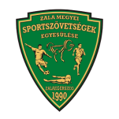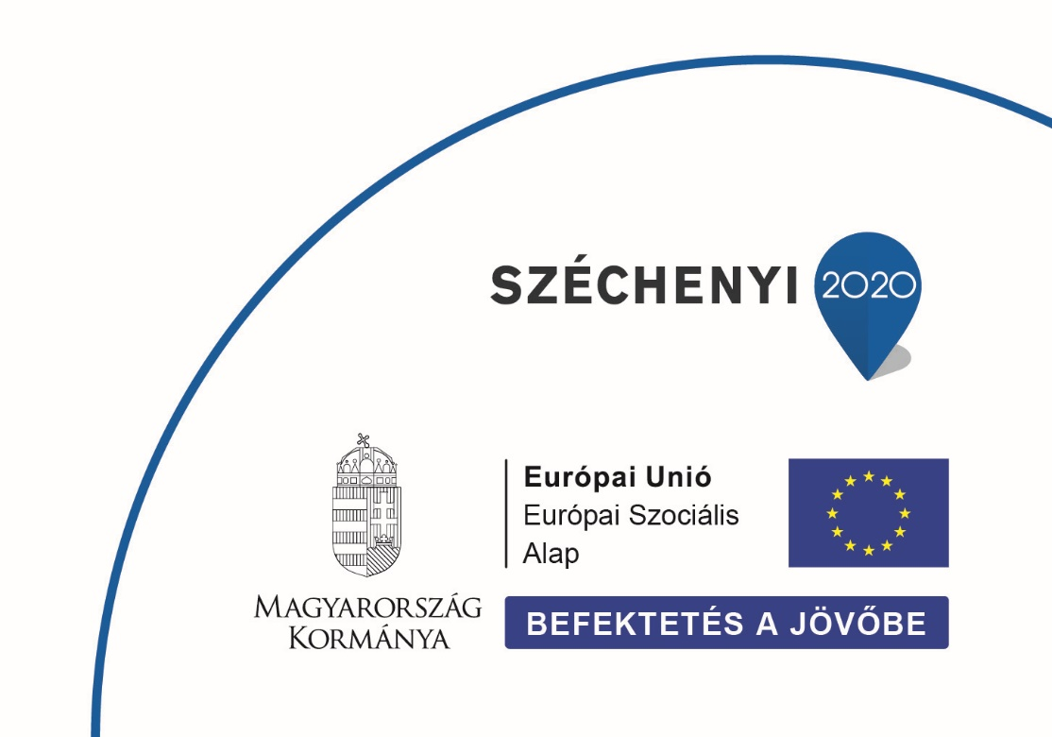

**ZMSE ZALA MEGYEI SPORTSZÖVETSÉGEK EGYESÜLÉSE 8900 ZALAEGERSZEG BÍRÓ MÁRTON U. 37/A**